ІНСТРУКЦІЯ
з формування та відправки форм звітності до Київської міської державної адміністрації підприємствами з формою фінансування – госпрозрахунок

Для подання звітності за 3 квартал 2018 року важливо знати, що в цьому періоді створено окремі пакети для подання звітності великими та малими підприємствами

Згідно Постанові КАБІНЕТУ МІНІСТРІВ УКРАЇНИ від 28 лютого 2000 р. N419 «Про затвердження Порядку подання фінансової звітності», п.5

Підприємства, установи та організації з формою фінансування «госпрозрахунок» подають квартальну фінансову звітність (крім зведеної та консолідованої) не пізніше 25 числа місяця, що настає за звітним кварталом, а річна - не пізніше 28 лютого наступного за звітним року.

Подання Заяви на реєстрацію електронних цифрових підписів
Для користувачів, які вперше подають звітність до КМДА, або які змінили електронні підписи.
Якщо Ви використовуєте електронний цифровий підпис, виданий Податковою адміністрацією, Мінюстом, обо іншим сертифікаційним центром – Ваші дії:
(користувачам, що мають електронно-цифрові підписи (ЕЦП), видані АЦСК «Україна» цього робити не потрібно)
- В реєстрі звітів оберіть в командній строчці або натисніть (Ctrl+N), у відкритому вікні в розділі «КМДА» оберіть форму «Заява на реєстрацію електронних цифрових підписів…» (код форми KMDAZ001) та натисніть «Створити»
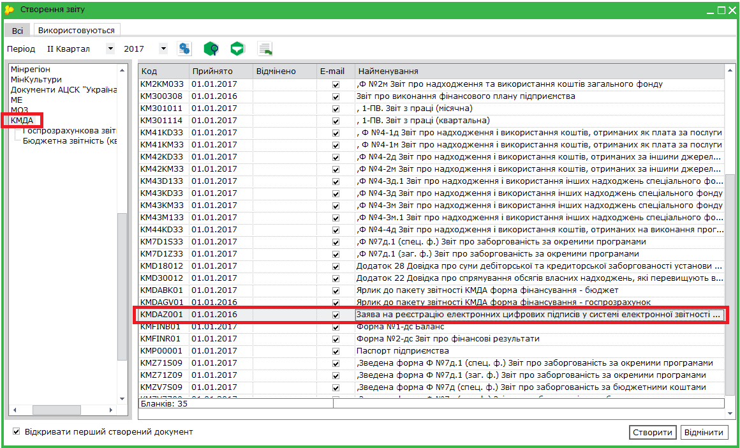
- Заповніть форму Заяви
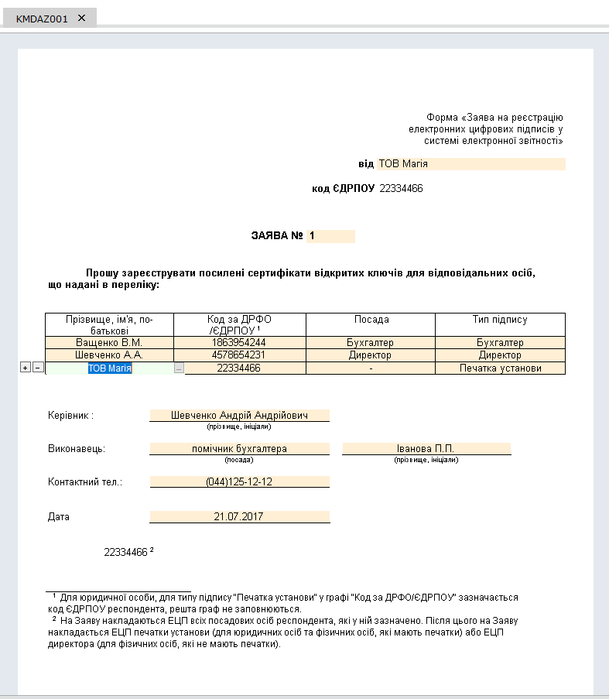
- Скористайтесь функцією для перевірки форми або натисніть «F4»
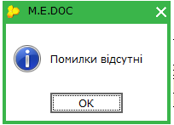
- У нижній частині робочого вікна оберіть «Наступні дії» та «Передати звіт на підпис»
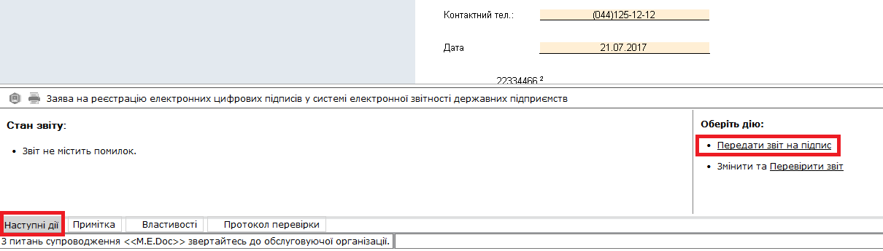
- Накладіть ЕЦП головного бухгалтера, директора та печатку установи.
- Натисніть «Відправити в контролюючий орган»
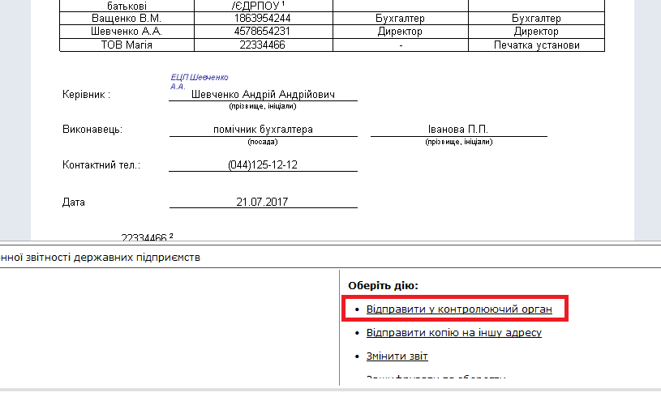
- У відкритому вікні за замовчуванням зазначена адреса Київської міської адміністрації, натисніть «ОК».
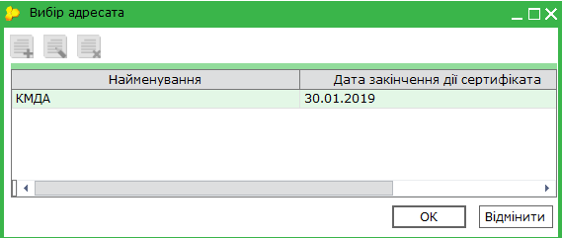
- Зашифруйте документ, зазначивши секретний пароль
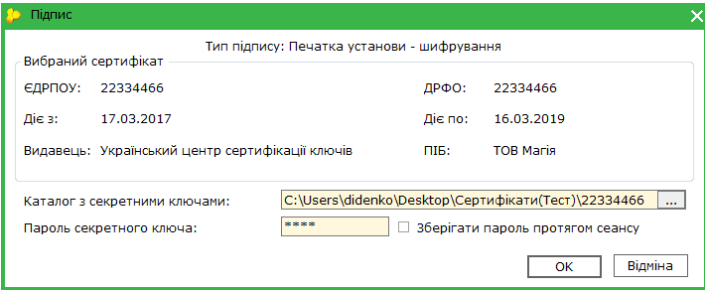
- Через деякий час (5-10 хвилин) подбайте про отримання квитанції, натиснувши або «F9».
Отримані повідомлення та квитанція №1 свідчать про вдалу реєстрацію Ваших ЕЦП на приймальному шлюзі Київської міської адміністрації.
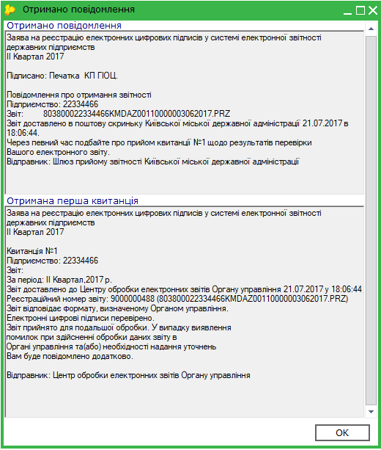
Зазначені дії необхідно виконати ОДНОРАЗОВО перед першим поданням звітності до Київської міської державної адміністрації.

Створення форм звітності

Форми для установ з формою фінансування – госпрозрахунок створюються у періодах 1, 2, 3 квартал або Рік.
Період для пакету умовний – в пакеті знаходяться звіти різних періодів, вони зібрані в пакет для того, щоб можна було відправити всю звітність одночасно.

Оберіть в програмі потрібний період:

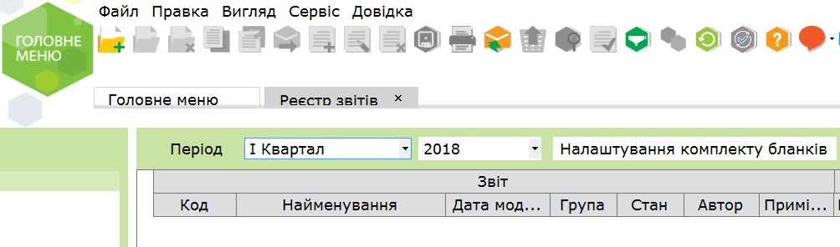

Для створення форм скористайтесь функцією в командній строчці, у відкритому вікні оберіть ярлик KMDAGV02 для середніх та великих» підприємств або KMDAGM01 для малих та натисніть «Створити».
Звітність Київської міської державної адміністрації розміщена в розділі «КМДА» реєстру звітів в підрозділі «Госпрозрахункова звітність».
Зверніть увагу, що форми мають головний документ «Ярлик до пакету звітності КМДА …» (KMDAGV02 або KMDAGM01), який містить, окрім інформації щодо Вашої установи, графу «Кількість підзвітних організацій», яку необхідно заповнити тільки за умови подання зведеної звітності за декілька організацій. Якщо Ви створюєте звітність лише за одну організацію, Ярлик не потрібно заповнювати.
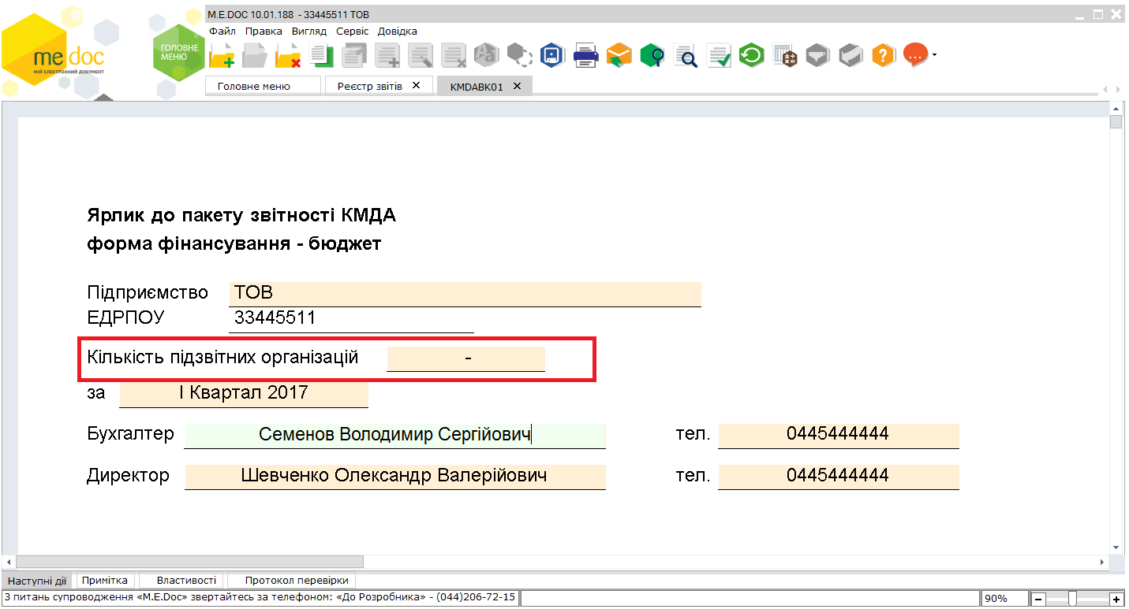

Якщо Ви не знаходите вказану звітність в переліку бланків, перевірте налаштування бланків:

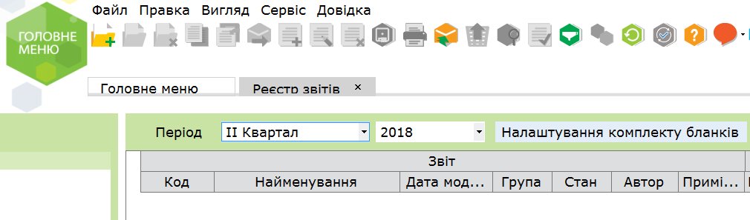
Та виставте помітку ліворуч папки КМДА:
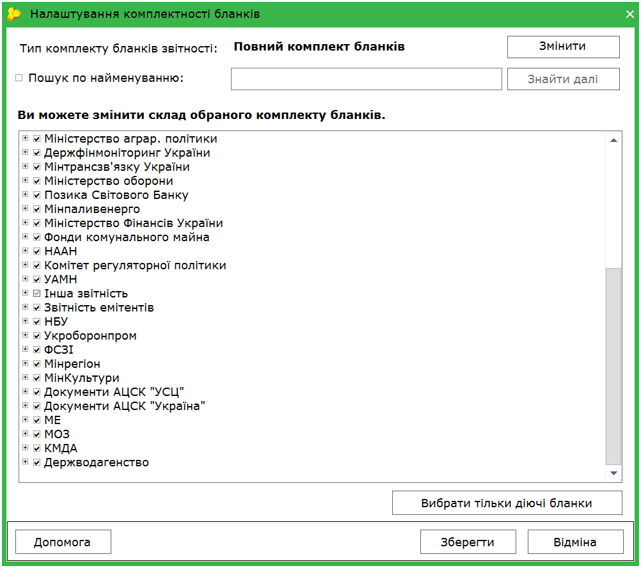

УВАГА! Форми, що входять до складу пакету KMDAGV02 або KMDAGM01 необхідно створювати лише після заповнення фінансової та статистичної звітності:
Для квартальних періодів середніх та великих підприємств це форми Єдиного вікна:
S0100113 Ф1. Баланс
S0100213 Ф2. Звіт про фінансові результати (в тисячах)
А також форма Державної служби статистики
S0301011 1-ПВ. Звіт з праці (місячна)
Для квартальних періодів малих підприємств це форма Єдиного вікна:
S0110011 1-м, 2-м. Фінансовий звіт суб'єкта малого підприємництва
А також форма Державної служби статистики
S0301011 1-ПВ. Звіт з праці (місячна)

Перевірте будь ласка, чи існують ці форми у відповідних періодах

Ярлик до пакету звітності КМДА форма фінансування - госпрозрахунок Період | Форми S0100113, S0100213  або S0110011  (Єдине вікно)  Період | Форми S0100113, S0100213, S0100309, S0104008, S0105007 або S0110011  (Єдине вікно)  Період | Форма 1-ПВ міс S0101011  Період
3 квартал | 9 місяців |  | Вересень

В кварталах в пакетах КМДА документи за формами Ф4, Ф5-ІІ та 1-Б створюються безпосередньо під ярликом.
Таким чином до того, щоб заповнювати форми під ярликом, створіть форми Єдиного вікна у відповідному періоді, перевірте та збережіть їх.
Після цього перевірте, чи існує звіт за формою 1-ПВ місячна у відповідному місяці. Якщо немає, створіть, заповніть, перевірте та збережіть форму 1-ПВ у відповідному місяці в Державній службі статистики. Не забудьте поставити 1 в номері структурного підрозділу:

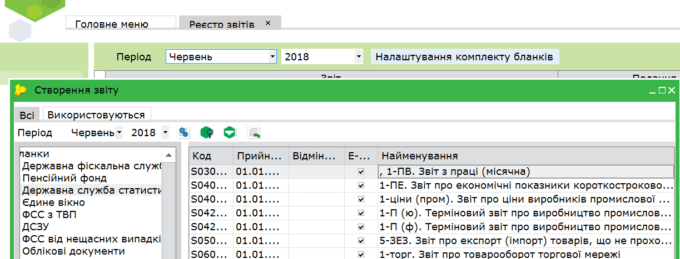

Обов’язково вкажіть Номер структурного підрозділу!

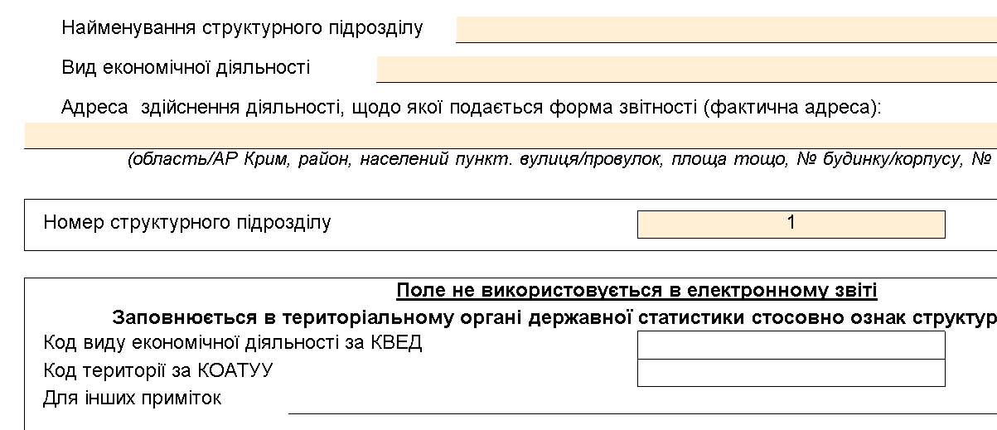
Для перенесення даних з форми 1-ПВ Державної служби статистики в форму з праці під Ярлик користувачу необхідно відкрити форму 1-ПВ з праці місячну під Ярликом, вказати той самий номер структурного підрозділу, що стоїть у відповідній статистичній формі, та виконати по меню Наступні дії – Виконати додаткову програму обробки - «Дані з…», що знаходиться у «Наступні дії».
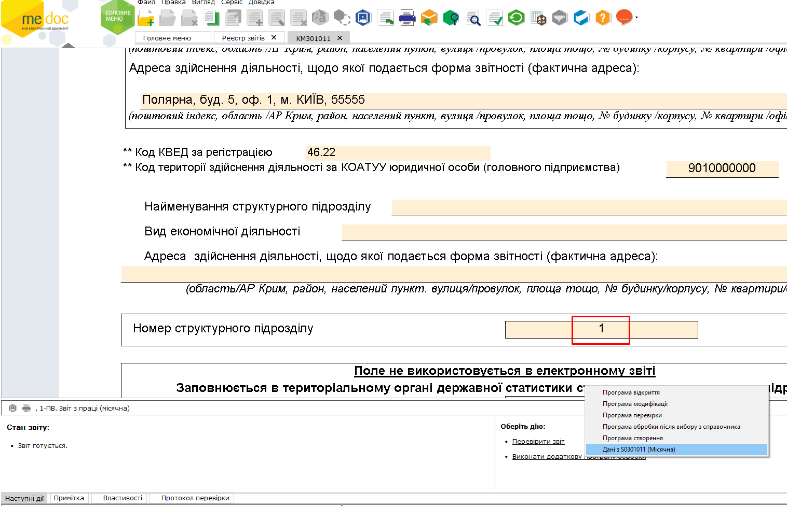

Збережіть та закрийте заповнену форму.

Тепер відкрийте під Ярликом відповідні форми Ф1-Ф2 для кварталів – Ви побачите, що дані з форм Єдиного вікна перенеслись у ці форми.
Набрані в Єдиному вікні або в Статистиці документи можна не відправляти в Податкову або Статистику, якщо ці звіти вже відправлені з іншої програми.
Треба зауважити, що при заповненні документу за формою Звіт про виконання фінансового плану підприємства краще мати в системі заповнений документ Фінансового плану підприємства. Тоді планові показники не треба буде заповнювати руками – вони зайдуть з Фінплану.
Крім того, програма відслідковує значення по колонці 6 в формах Звітів про виконання фінансового плану підприємства, та вираховує значення колонки 4 як різницю колонок 6 між поточним та попереднім періодами. Будьте уважні при заповнені колонки 6 в цій формі або користуйтеся пунктом Меню «Перерахувати» (F6).

Перелік форм в пакеті KMDAGV02 (Звітність середніх та великих підприємств)
- KM100113 Ф1. Баланс
- KM100213 Ф2. Звіт про фінансові результати (в тисячах)
- KM104008 Ф4. Звіт про власний капітал
- KM105207 Ф5-ІІ Інформація про наявність і рух основних засобів
- KM210110 Ф №1-Б Звіт про фінансові результати і дебіторську та кредиторську заборгованість
- KM300308 Звіт про виконання фінансового плану підприємства
- KM301011 1-ПВ. Звіт з праці (місячна)
- KMCTRL01 Пояснення до звітності, що містить виключення для контролів

Обов’язкові форми для середніх та великих підприємств в пакеті KMDAGV02 наступні:

- KM100113 Ф1. Баланс
- KM100213 Ф2. Звіт про фінансові результати (в тисячах)
- KM104008 Ф4. Звіт про власний капітал
- KM105207 Ф5-ІІ Інформація про наявність і рух основних засобів
- KM210110 Ф №1-Б Звіт про фінансові результати і дебіторську та кредиторську заборгованість
- KM300308 Звіт про виконання фінансового плану підприємства
- KM301011 1-ПВ. Звіт з праці (місячна)

Перелік форм в пакеті KMDAGM01 для малих підприємств:
- KM110012 1-м, 2-м. Фінансовий звіт суб'єкта малого підприємництва
- KMM04008 Ф4. Звіт суб’єкта малого підприємництва про власний капітал
- KMM05207 Ф5-ІІ Інформація про наявність і рух основних засобів (суб’єкта малого підприємництва)
- KMM2110 Ф №1-Б Звіт про фінансові результати і дебіторську та кредиторську заборгованість
- KMM30308 Звіт про виконання фінансового плану підприємства
- 1-ПВ. Звіт з праці (місячна)
- KMCTRS01 Пояснення до звітності малих підприємств, що містить виключення для контролів

обов’язкові форми в пакеті KMDAGM01 наступні:

- KM110012 1-м, 2-м. Фінансовий звіт суб'єкта малого підприємництва
- KMM04008 Ф4. Звіт суб’єкта малого підприємництва про власний капітал
- KMM05207 Ф5-ІІ Основні засоби (суб’єкта малого підприємництва)
- KMM2110 Ф №1-Б Звіт про фінансові результати і дебіторську та кредиторську заборгованість
- KMM30308 Звіт про виконання фінансового плану підприємства
- KMM31011 1-ПВ. Звіт з праці (місячна)

Переконайтесь, що всі звіти у пакеті створено. У разі відсутності хоча б одного, обов’язкового для подання звіту, – весь пакет звітності буде відхилено контролюючим органом!

Відправка звітності до контролюючого органу
Перед підписанням поставте курсор на Ярлик та натисніть для перевірки всіх документів пакету (або натисніть «F4»). Переконайтесь, що всі створені звіти мають стан «Вірний». Для передачі звітності на підпис натисніть правою кнопкою миші на будь-якій формі пачки та оберіть «Підписати»
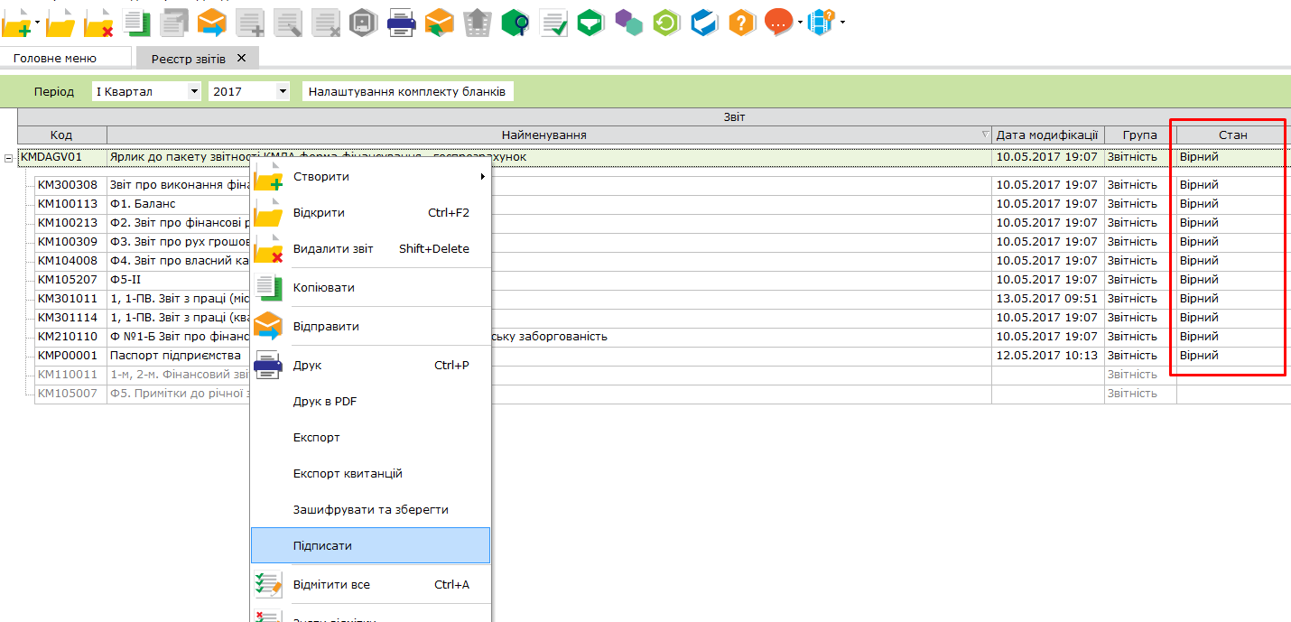
Оберіть місце, де зберігаються Ваші ЕЦП та зазначте секретний пароль.
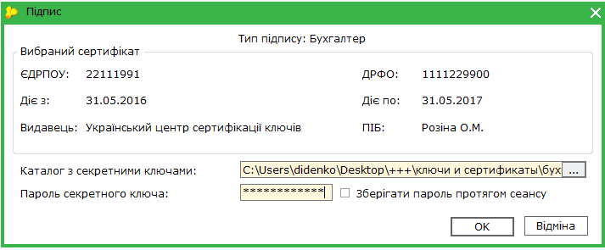
Звітність має бути підписана ЕЦП директора та бухгалтера, мати електронну печатку та шифрування.
Якщо підписання пройшло успішно і стан звіту змінився на «готовий до подачі» - скористуйтесь функцією в командній строчці програми для відправки звіту до контролюючого органу.

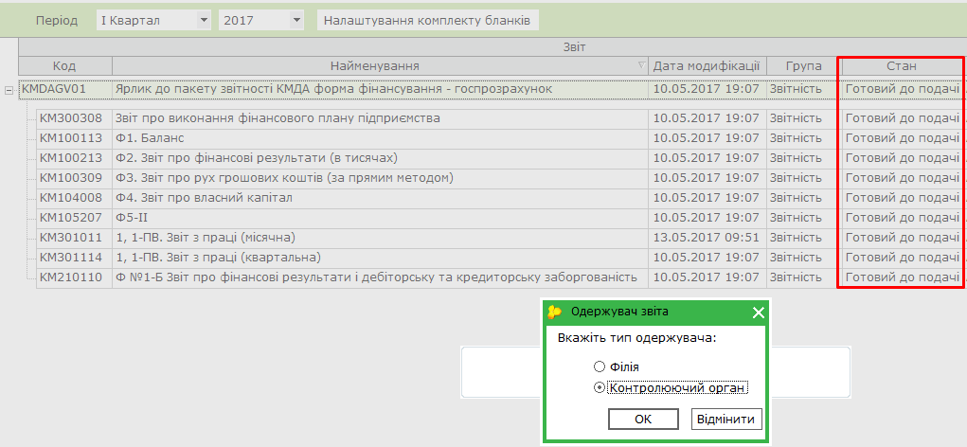
У відкритому вікні оберіть «Контролюючий орган» та натисніть «ОК».
У наступному вікні оберіть електронну адресу Київської міської державної адміністрації та натисніть «ОК»
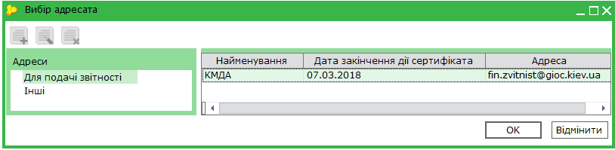
Перегляньте протокол відправки документів.
Через деякий час (2-10 хвилин) подбайте про отримання повідомлення про відправку та квитанцій, натиснувши в командній строчці або «F9».
Про надходження звітності до приймального шлюзу свідчить повідомлення наступного змісту:
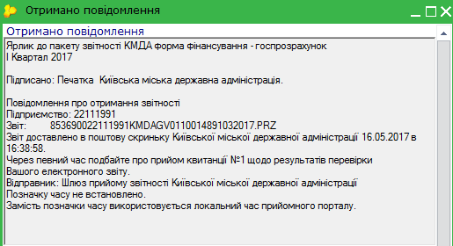
Про прийняття звітності до обробки свідчить квитанція №1 наступного змісту:
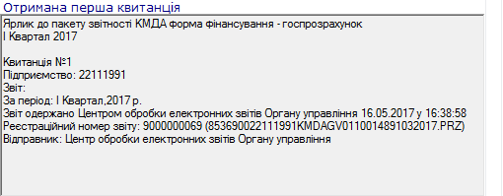
Про прийняття звітності контролюючим органом свідчить квитанція №2, наприклад:
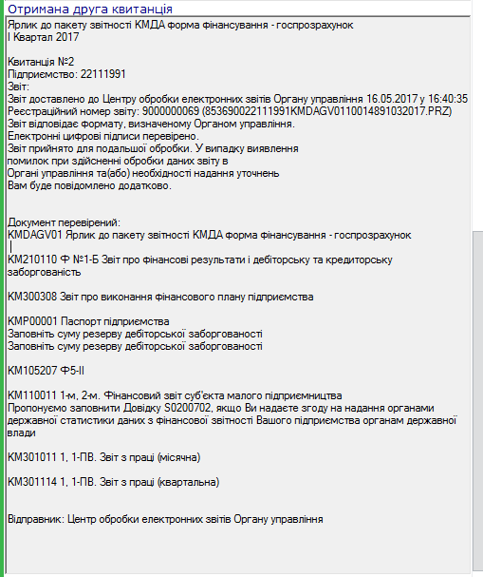
Якщо перша або друга квитанція мають інформацію щодо наявності помилок, скопіюйте неприйнятий пакет звітності в цей самий період, скористувавшись функцією в командній строчці програми, виправте зазначені в квитанції помилки та відправте звітність повторно:

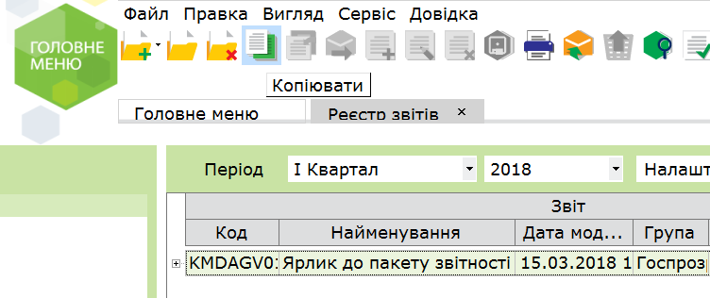

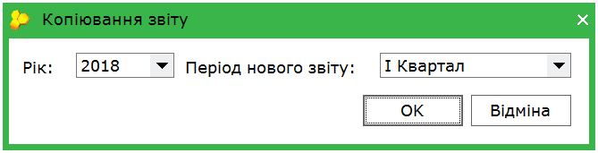

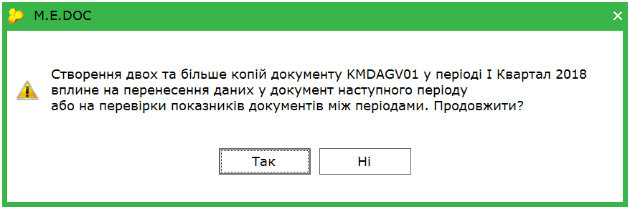

Відкриється форма Ярлика – закрийте його зі збереженням, Ви побачите зелену копію Вашого звіту, в якій є можливість коригування та повторного надсилання.
Майте на увазі, кожний повторно надісланий звіт затирає попередній. Ваш інспектор бачить тільки Ваш останній надісланий пакет.

Створення Фінансового плану підприємства (період - Рік )
Форма фінансового плану підприємства (KM300107) створюється у періоді рік. Зауважимо, що план, наприклад на 2018 рік створюється в періоді роком раніше – в 2017 році. В шапці документа буде зазначено «…План …на 2018 рік». Для створення форми скористайтесь функцією в командній строчці, у відкритому вікні оберіть необхідну форму та натисніть «Створити».
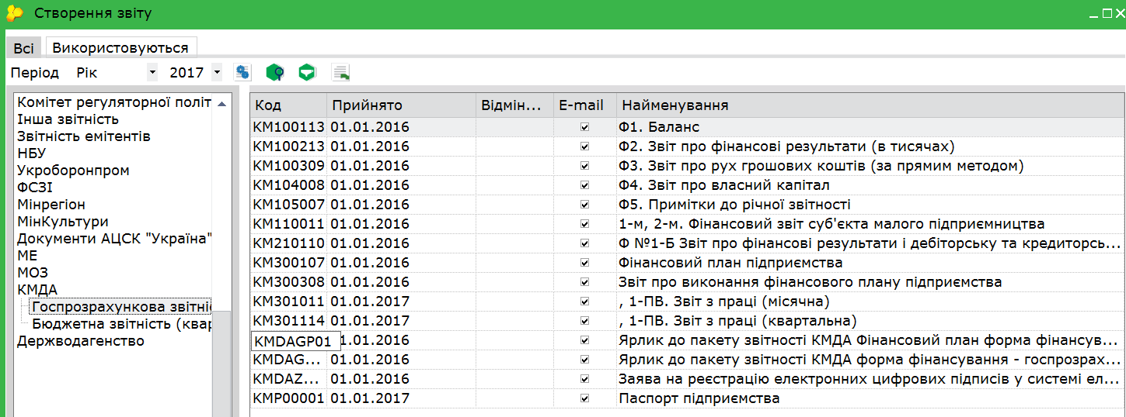
В формі Ярлика KMDAGP01 так само, як і в KMDAGV01 є графа щодо кількості підзвітних установ – заповняйте її тільки якщо Ви звітуєте за декілька установ – виставляйте кількість установ за виключенням своєї.
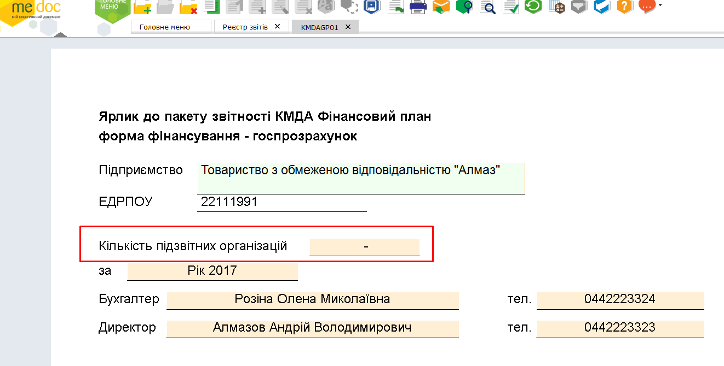
Заповніть форму фінансового плану та перевірте на наявність помилок, натиснувши «F4» або обравши в командній строчці функцію .
Якщо форма не містить помилок – отримаєте наступне повідомлення:
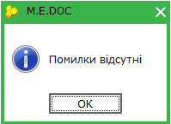
Якщо буде знайдено помилки у звіті – Ви зможете переглянути їх зміст в протоколі перевірки:
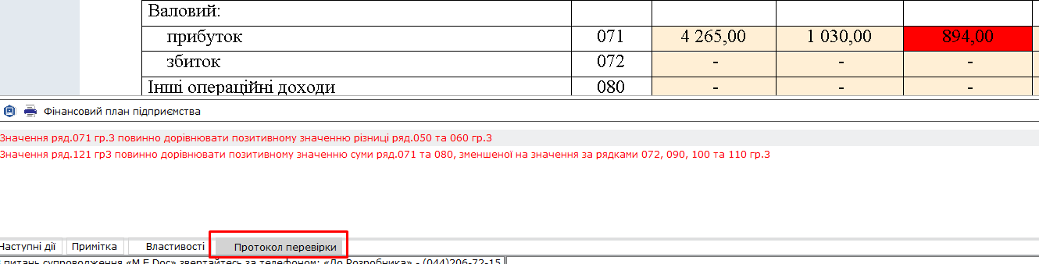

Відправляти звіт необхідно аналогічно порядку, описаному вище для відправки пакету звітності.
Якщо Ви створили декілька пакетів звітів у одному звітному періоді з різним наповненням форм:
Вся звітність, яку Ви маєте відправити на КМДА у звітному періоді має міститися в одному пакеті. Майте на увазі, що кожний одноіменний пакет KMDAGV… затирає попередній.
Це не відноситься до пакету з формою Фінплану.
Якщо у Вас звітність розміщена в декількох пакетах, і Ви не хочете добирати в одному пакеті вже набрану звітність, що знаходиться в іншому пакеті, Ви можете скопіювати звіти з пакету в пакет наступним чином:
- Оберіть форму, яку Ви бажаєте перенести до іншого пакету звітності та оберіть
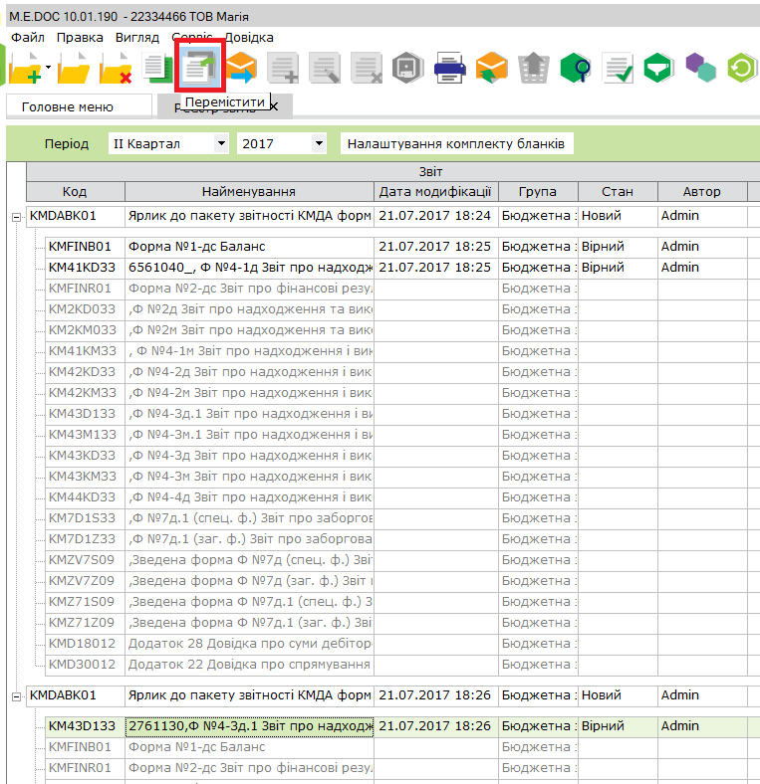
- У відкритому вікні натисніть «Існуюча» та оберіть необхідний Ярлик із запропонованих, натисніть «ОК»

  

